Информационно-статистический обзор

рассмотренных в декабре 2020 года обращений, запросов информации
и сообщений граждан, объединений граждан, в том числе юридических лиц, поступивших в адрес Главы Карасукского района Новосибирской области, а также результатов рассмотрения обращений и принятых мер

Рассмотрение письменных и личных обращений, устных сообщений
и запросов граждан, объединений граждан, в том числе юридических лиц, поступивших в адрес Главы Карасукского района Новосибирской области, организовано в соответствии с Конституцией Российской Федерации, действующим федеральным и областным законодательством, нормативными правовыми актами Новосибирской области.
Организацию работы по объективному, всестороннему и своевременному рассмотрению обращений осуществляет общественная приемная Главы Карасукского района Новосибирской области (далее - общественная приемная).

В декабре 2020 года в адрес Главы Карасукского района Новосибирской области через общественную приемную поступило 25 обращений (в ноябре 2020 года – 24, в декабре 2019 года - 38), в том числе:
1) письменных обращений и запросов – 22 (в ноябре 2020 года – 24, в декабре 2019 года - 29);
2) личных обращений на личных приемах Главы Карасукского района Новосибирской области, первого заместителя Главы Карасукского района Новосибирской области, заместителей Главы Карасукского района Новосибирской области, руководителей структурных подразделений администрации Карасукского района Новосибирской области - 1 (в ноябре 2020 года – 0, в декабре 2019 года - 9);
3) из них: обращений к специалисту общественной приемной - 2 (ноябре 2020 года – 6, в декабре 2019 года - 10);
4) устных сообщений и запросов в справочную телефонную службу общественной приемной - 2 (в ноябре 2020 года – 0, в декабре 2019 года - 0).
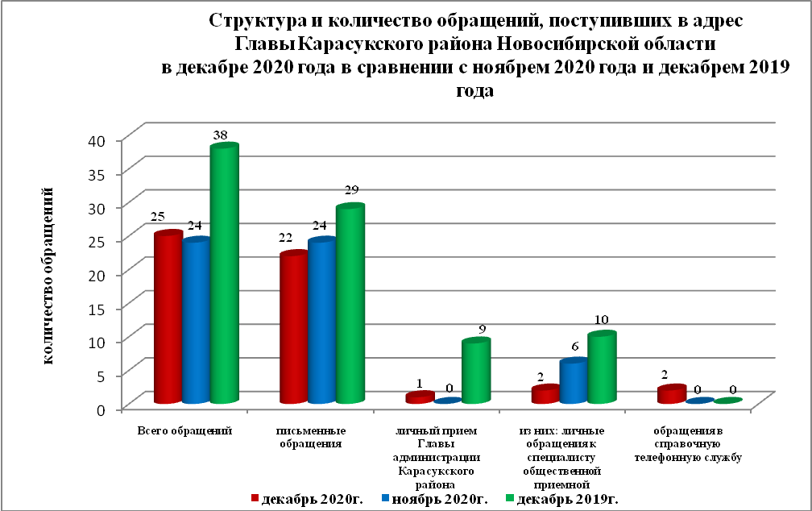

Письменные обращения
В декабре 2020 года поступило 22 письменных обращений (в ноябре 2020 года - 24, в декабре 2019 года - 29), в том числе из Общественной приемной Губернатора области - 2 (9% от общего количества письменных обращений) (в ноябре 2020 года - 3 (13%), в декабре 2019 года - 4 (14%).

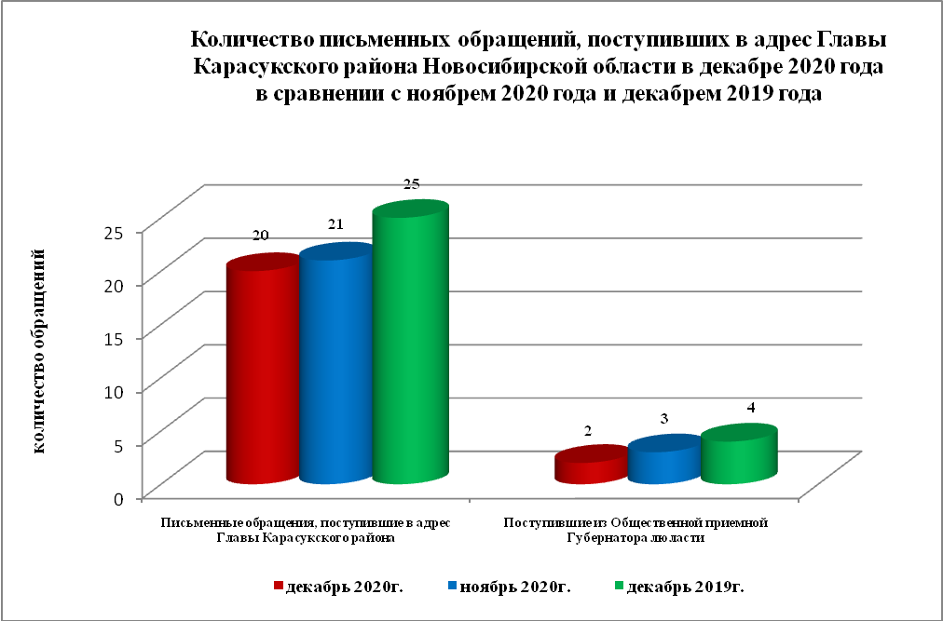

По видам письменные обращения подразделяются на:
- заявления - 15 (68%) (в ноябре 2020 года - 15(63%), в декабре 2019 года – 20 (70%);
- жалобы - 0 (0%) (в ноябре 2020 года - 2 (8%), декабре 2019 года – 3 (10%);
- запросы – 4 (18%) (в ноябре 2020 года - 4 (16%), в декабре 2019 года – 5 (17%);
- предложения - 0 (0%) (в ноябре 2020 года - 0 (0%), в декабре 2019 года – 1 (3%);
- не обращения - 3 (14%) (в ноябре 2020 года - 3 (12%), в декабре 2019 года – 0 (0%).

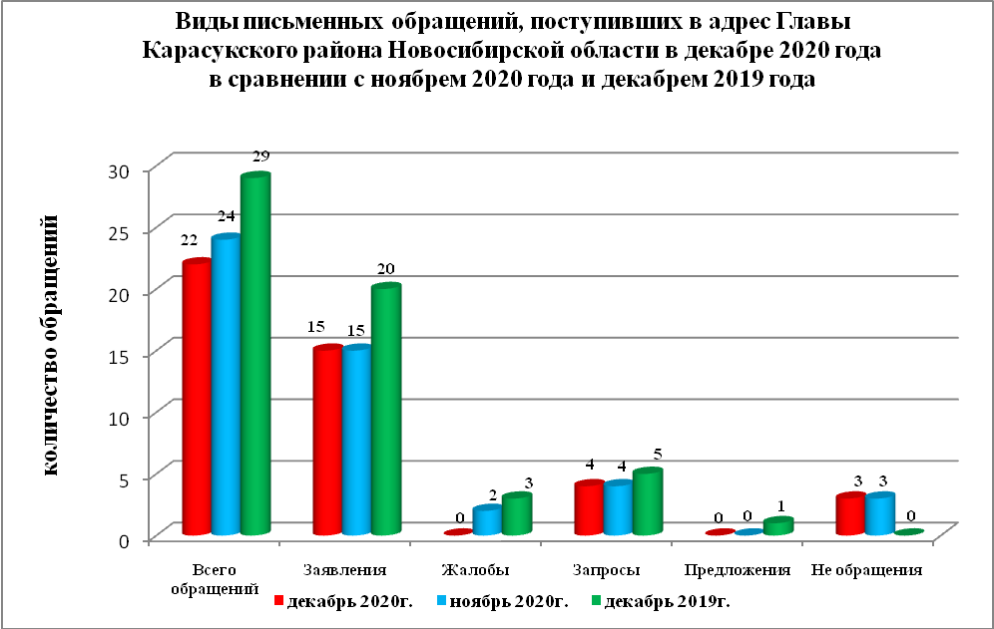

В 22 письменных обращениях содержится 22 вопроса (в ноябре 2020 года в 24 письменных обращениях содержится 29 вопросов, в декабре 2019 года в 29 письменных обращениях содержится 33 вопроса), относящихся к тематическим разделам:
- жилищно-коммунальная сфера - 6 (27% от общего количества вопросов) (в ноябре 2020 года - 11 (38%), в декабре 2019 года – 17 (52%);
- социальная сфера - 4 (18%) (ноябре 2020 года - 2 (7%), в декабре 2019 года – 4 (12%);
- экономика - 5 (23%) (в ноябре 2020 года - 9 (31%), в декабре 2019 года – 9 (27%);
- государство, общество, политика - 6 (27%) (в ноябре 2020 года - 7 (24%), в декабре 2019 года – 2 (6%);
- оборона, безопасность, законность - 1 (5%) (в ноябре 2020 года - 0 (0%), в декабре 2019 года – 1 (3%).
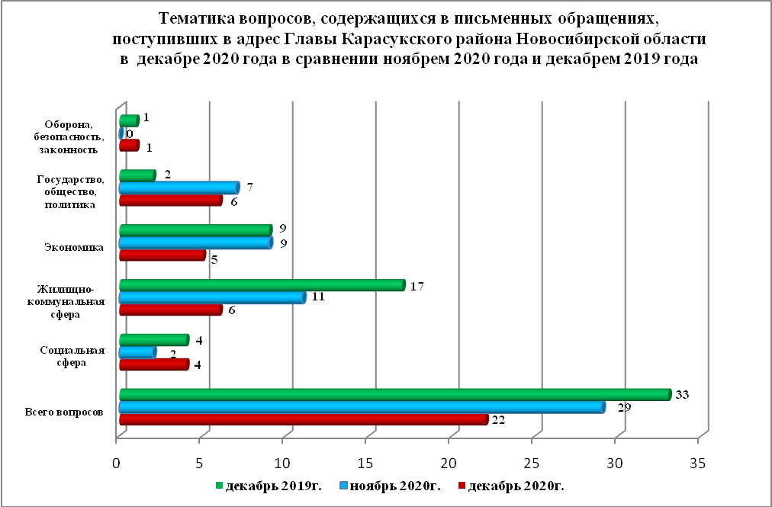

Вопросы, содержащиеся в письменных обращениях, рассмотрены (направлены на рассмотрение по компетенции):
- Главой Карасукского района Новосибирской области - 22 (в ноябре 2020 года - 29, в декабре 2019 года – 33).

Личный прием граждан
На личный прием к Главе Карасукского района Новосибирской области, первым заместителям Главы Карасукского района Новосибирской области обратился 1 человек (в ноябре 2020 года – 0 человек, в декабре 2019 года – 9 человек).

По видам устные обращения, поступившие в ходе проведения личного приема подразделяются на:
- заявления - 1 (100%) (в ноябре 2020 года - 0 (0%), в декабре 2019 года - 9 (100%);
- жалобы - 0 (0%) (в ноябре 2020 года - 0 (0%), в декабре 2019 года - 0 (0%);
- запросы - 0 (0%) (в ноябре 2020 года - 0 (0%), в декабре 2019 года - 0 (0%);
- предложения - 0 (0%) (в ноябре 2020 года - 0 (0%), в декабре 2019 года - 0 (0%);
- не обращения - 0 (0%) (в ноябре 2020 года - 0 (0%), в декабре 2019 года - 0 (0%).

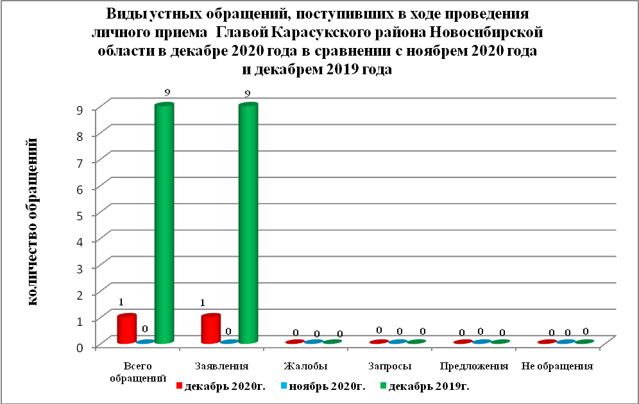

В 1 устном обращении содержится 1 вопрос, (в октябре 2020 года в 1 устных обращениях содержится 1 вопрос, в ноябре 2019 года в 2 устных обращениях содержится 2 вопроса), относящихся к тематическим разделам:
- жилищно-коммунальная сфера - 0 (0% от общего количества вопросов) (в октябре 2020 года - 1 (100%), в ноябре 2019 года - 2 (100%);
- социальная сфера - 1 (100%) (в октябре 2020 года - 0 (0%), в ноябре 2019 года - 0(0%);
- экономика - 0 (0%) (в октябре 2020 года - 0 (0%), в ноябре 2019 года - 0 (0%);
- государство, общество, политика - 0 (0%) (в октябре 2020 года - 0 (0%), в ноябре 2019 года - 0 (0%);
- оборона, безопасность, законность - 0 (0%) (в октябре 2020 года - 0 (0%), в ноябре 2019 года - 0 (0%).

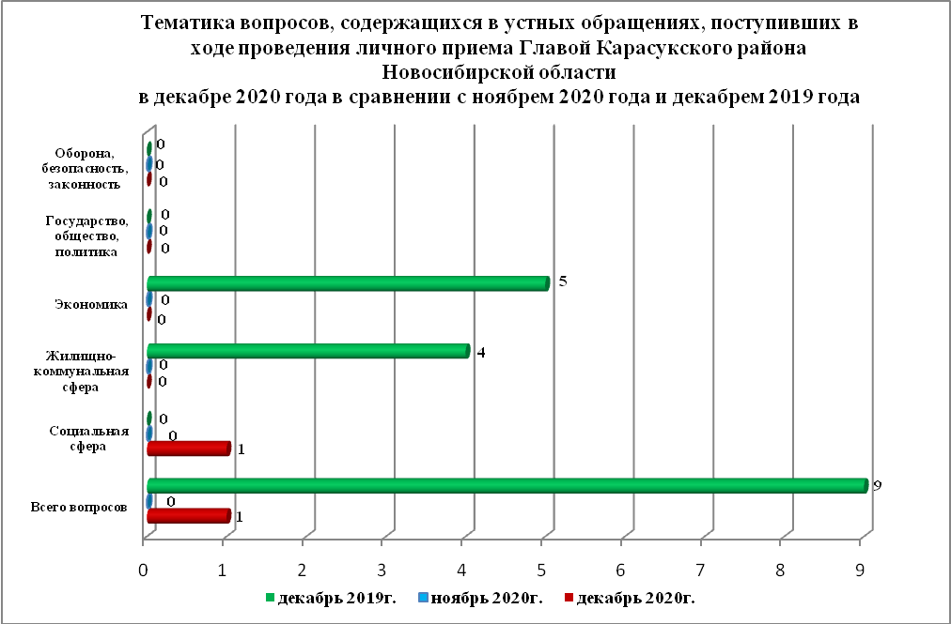

Устные сообщения и запросы в справочную телефонную службу общественной приемной Главы Карасукского района.
В справочную телефонную службу в декабре поступило 2 устных сообщений
(в ноябре 2020 года - 0, в декабре 2019 года - 0), в том числе в форме смс-сообщений – 0 (в ноябре 2020 года - 0, в декабре 2019 года - 0).

Ведущий специалист
организационно-контрольного отдела Т.В. Кошелева

